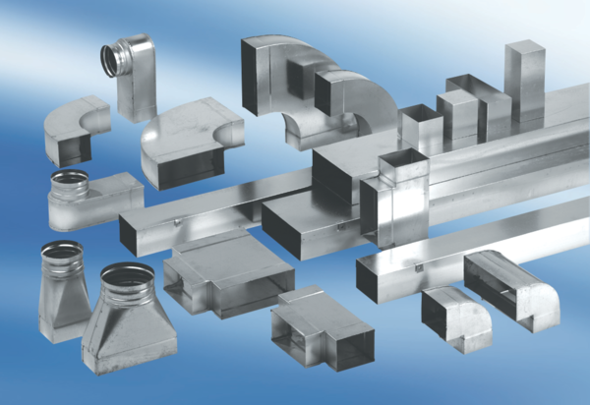Prijelazni komad, simetrični USSN80/150/125Jedinica za pakiranje: 1 komAsortiman: K
Broj artikla: 0055.0686Proizvođač: MAICO

